Тематическая неделя : Великая Отечественная Война.
Среда 6 мая .

- Физическая культура
Ссылка :https://youtu.be/plSXlnaQRh0

- Развитие речи.

Выучить наизусть по желанию.

С праздником Победы
С праздником Победы!
Пусть добро царит.
Подвиг наших дедов
Нами не забыт.
Ветеранов славных
Мы благодарим,
В этот праздник главный
Честь им воздадим!

Дидактическая игра. «Кому что нужно»
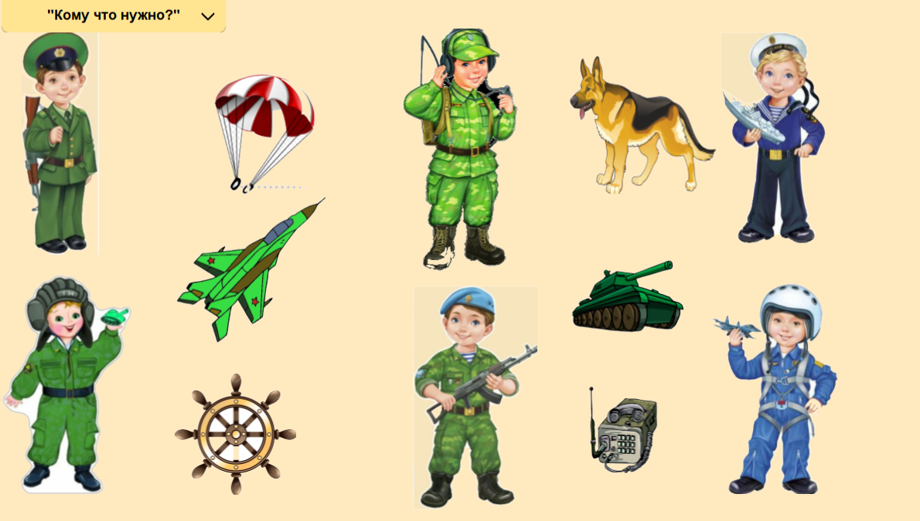

Четверг 7 мая.
1.Ознакомление с окружающим миром.
Беседа на тему «Победа в воздухе не вьется, а руками достается».
Цель: Рассказать детям о воинах - защитниках Отечества.
Презентация 9_мая 1945 года - День Победы.pdf
Презентация День Победы для дошкольников .pdf

2.Музыкальный руководитель рекомнендует:
Песня "Прадедушка"
Ссылка : https://youtu.be/q0YfPcdgwcM https://youtu.be/q0YfPcdgwcM​

Пятница 8 мая. Аппликация
Совместная работа родителя и ребенка по изготовлению открытки к 9 мая. Аппликация «Самолеты»
Программные задачи: Упражнять детей в создании образа предмета. Закрепить навыки аккуратного наклеивания, умение делить бумагу на части (разрезая ножницами), приемы наклеивания и соединения частей. Формировать умение устанавливать сходство с объектом. Развивать мелкую моторику кистей рук.
Желающие могут отправить фотоотчёт.

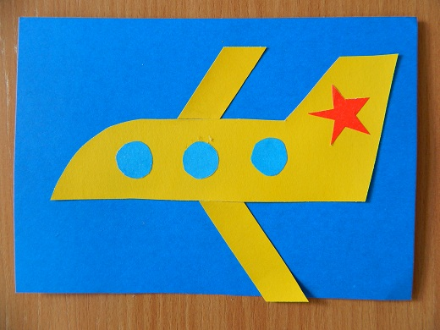

2.Физическая культура .
Ссылка :https://youtu.be/plSXlnaQRh0

